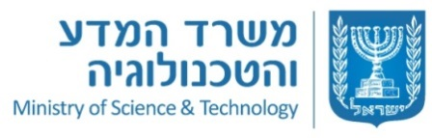

تمديد موعد تقديم العروض للمناقصة العلنية رقم 2017/23
لمنح خدمات استشارة في مجال التعليم وعلاقات المجتمع لصالح وكالة الفضاء الاسرائيلية

بتاريخ 7.8.2017 تم نشر مناقصة لتلقي عروض لمنح خدمات استشارة في مجال التعليم وعلاقات المجتمع لصالح وكالة الفضاء الإسرائيلية في وزارة العلوم والتكنولوجيا. تم تمديد موعد تقديم العروض حتى يوم الاثنين الموافق 2.10.2017 في تمام الساعة 12:00, يجب تقديم العروض في صندوق المناقصات فقط الموجود في وزارة العلوم والتكنولوجيا, شارع كلارمون جانو 3, كريات بيجين- مجمع المباني الحكومية الشرقية, القدس, المبنى ج, الطابق الثالث, بجانب الغرفة 302. لن يتم التطرق للعروض التي سوف تصل الوزارة بعد هذا الموعد.
​
يُمكن إرسال الأسئلة الاستفسارية فقط للبريد الالكتروني: chidoiot@most.gov.il حتى يوم الأربعاء الموافق 13.9.2017 في تمام الساعة 12:0, سوف يتم نشر الرد على الأسئلة في موقع الوزارة على الانترنت.

صيغة الدعوة لتقديم العروض, بما في ذلك شروط الحد الأدنى, شروط التنفيذ وطريقة التقديم, مُفصلة في الدعوة التي يتم نشرها في موقع الوزارة على الانترنت بالعنوان: www.most.gov.il.

